**Mô tả thuật toán chuyển đổi tiền tệ:**

**FlowChart:**

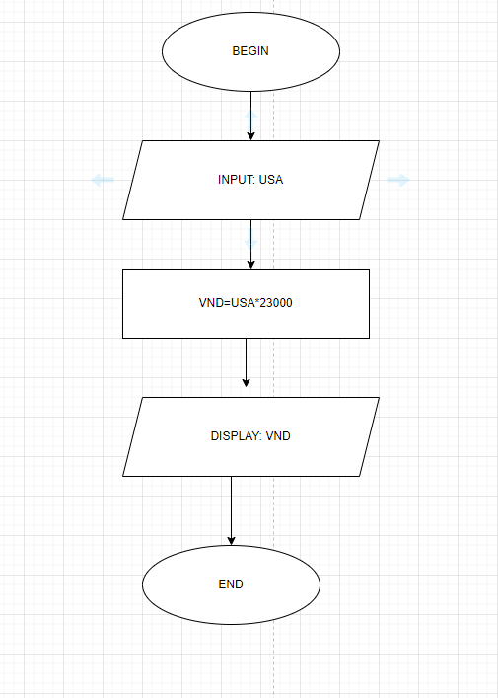

**Pseudocode:**

BEGIN

INPUT USA

A = USA*23000

DISPLAY A

END